D:\Non Toccare\Desktop\SCA_2.jpg

**ATTIVITA’ DIDATTICA DEL 08/06/20**

** :**

* **LEGGI E RIFLETTI, STUDIA LA REGOLA ED ESEGUI GLI ES. N. 1 DI PAG. 50-51, RIFLESSIONE VERDE.**

**VIDEO IN ALLEGATO :** <https://www.youtube.com/watch?v=DLGqGk4JQc4>

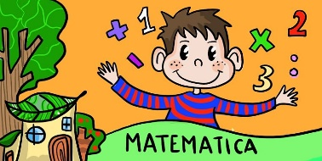 **:**

* **RISOLVI IL PROBLEMA N. 2 DI PAG.51 E GLI ESERCIZI N. 1-2-3 DI PAG. 52, DISCIPLINE ROSSO.**